四川省攀枝花市人民政府驻成都办事处
2017年部门决算编制说明

一、基本职能及主要工作
（一）主要职能
1、负责川、渝地区的联络。负责与省级机关、重庆市、成都市的联系；积极向上争取政策、项目、资金；宣传介绍攀枝花的政治、经济和社会发展情况，促进城市间的相互了解和友好往来；参与我市在成都、重庆进行的有关重大活动的组织协调和服务工作。
2、加强调查研究，收集、整理和传递重要的政务、经济信息，为市委、市政府决策提供参考依据，为市及部门、县（区）和企业提供信息咨询服务。
3、开展招商引资和区域间经济、技术、人才、文化的交流与合作；围绕我市经济发展的支柱产业和重点项目，积极开展招商引资活动，着力引进技术和资金，同时协助市内企业拓展市外市场。
4、负责协调县（区）驻蓉办事处（联络处）的关系和业务指导。
5、负责市级领导赴蓉及途经成都的接待工作，为市及各部门、县（区）和企事业单位在成都开展业务活动提供咨询服务和工作方便。
6、负责与攀枝花调到成都和离退休后到成都定居的领导和干部的联系，为我市的经济建设和社会发展服务。
7、协助市级有关部门做好本市人员到蓉上访的处置维稳工作。
8、负责对办事处及所属单位的财产进行监督管理，保证国有资产保值增值。
9、承办市委、市政府和主管部门交办的其它事宜。
（二）2017年重点工作完成情况
2017年既是全面深化改革的关键之年，也是“十三五”发展的重要之年，是供给侧结构性改革的深化之年，更是喜迎党的十九大胜利召开之年，一年来，我们在市委、市政府的坚强领导下，紧紧围绕攀枝花“三个加快建设”战略定位，坚持“为民服务”的宗旨，主动适应新常态，团结一致，开拓创新，真抓实干，勤奋工作，充分发挥驻外办事处的职能作用，圆满地完成了市委、市政府赋予的各项工作任务。现将全年工作情况总结如下：
1、推进“两学一做”学习教育常态化、制度化，进一步统一思想，坚定信念；
2、内强素质，外塑形象，加强队伍建设，努力打造新型驻外办事处形象；
3、充分利用地域优势，做好经济信息联络、招商引资工作，服务攀枝花经济；
4、深化驻外机构改革，加快我市区县（部门）驻蓉机构清理规范工作；
5、厉行节约、反对铺张浪费，创新接待服务新模式；
6、加强维稳劝返处置工作，完善应急程序，努力维护社会稳定；
7、拓宽思路，全面做好攀枝花干休所和攀籍在蓉干部服务工作。
二、部门概况
本单位下属二级单位3个，其中行政单位1个，参照公务员法管理的事业单位1个，其他事业单位1个。
三、收支决算总体情况
2017年本单位本年收入合计1195.58万元，其中：财政拨款收入1193.84万元，占99.85%；其他收入1.74万元，占0.15%。
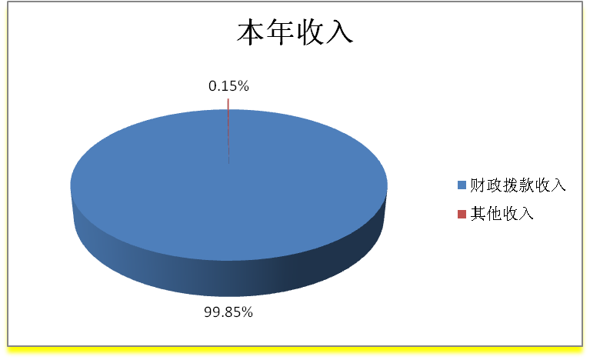
2017年本单位本年支出合计1228.50万元，其中：基本支出951.30万元，占77.44%；项目支出277.20万元，占22.56%。
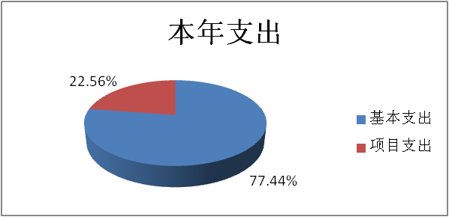
四、财政拨款收支决算情况
本单位2017年度财政拨款收支总决算1193.84万元。与2016年相比，财政拨款收、支总计减少118.76万元，下降9.05%。
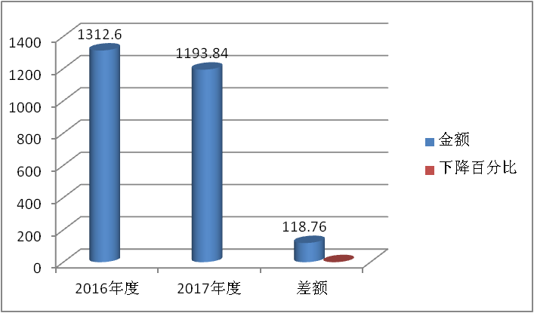

五、一般公共预算财政拨款支出决算情况
（一）一般公共预算财政拨款支出决算总体情况
本单位2017年度一般公共预算财政拨款支出1193.84万元，占本年支出合计的97.18%。与2016年相比，一般公共预算财政拨款减少75.66万元，下降6.00%。
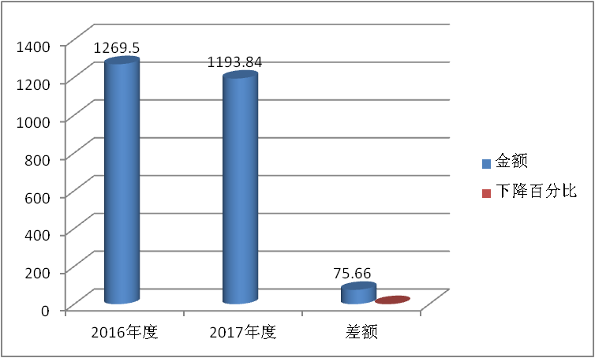

（二）一般公共预算财政拨款支出决算结构情况
本单位2017年一般公共预算财政拨款支出1228.50万元，主要用于以下方面:一般公共服务支出965.61万元，占78.60%；社会保障和就业支出226.94万元，占18.47%；医疗卫生与计划生育支出4.34万元，占0.35%；住房保障支出31.61万元，占2.58%。
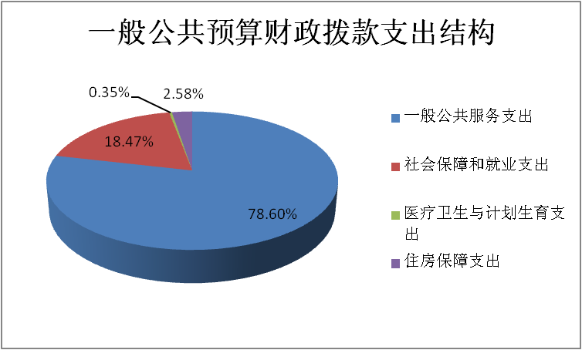
（三）一般公共预算财政拨款支出决算具体情况
1.一般公共服务支出
（1）政府办公厅（室）及相关机构事务
①行政运行：2017年决算数为585.69万元，完成预算100%，决算数与预算数持平。
②一般行政管理事务：2017年决算数为229万元，完成预算100%，决算数与预算数持平。
③事业运行：2017年决算数为102.72万元，完成预算100%，决算数与预算数持平。
（2）商贸事务
招商引资：2017年决算数为48.20万元，完成预算100%，决算数与预算数持平。
2.社会保障和就业支出
（1）行政事业单位离退休
①未归口管理的行政单位离退休：2017年决算数为181.24元，完成预算123.65%，决算数大于预算数的主要原因是因2016年10月全部退休人员纳入社保统筹，财政调整离退休人员经费34.66万元结转2017年支出。
②机关事业单位基本养老保险缴费支出：2017年决算数为35.93万元，完成预算100%，决算数与预算数持平。
（2）死亡抚恤
死亡抚恤金：2017年决算数为9.77万元，完成预算100%，决算数与预算数持平。
- 医疗卫生与计划生育支出
医疗保障
其他医疗保障支出：2017年决算数为4.34万元，完成预算100%，决算数与预算数持平。
4.住房保障支出
住房改革支出
住房公积金：2017年决算数为31.61万元，完成预算100%，决算数与预算数持平。
六、一般公共预算财政拨款基本支出决算情况
本单位2017年一般公共预算财政拨款基本支出951.30万元，其中：
人员经费595.36万元，主要包括：基本工资、津贴补贴、奖金、绩效工资、机关事业单位基本养老保险缴费、职业年金缴费、其他社会保障缴费、其他工资福利支出、离休费、退休费、生活补助、医疗费、奖励金、住房公积金、其他对个人和家庭的补助支出。
公用经费355.94万元，主要包括：办公费、印刷费、咨询费、手续费、水费、电费、邮电费、物业管理费、差旅费、因公出国（境）费用、维修（护）费、租赁费、培训费、公务接待费、劳务费、委托业务费、工会经费、福利费、其他交通费、其他商品和服务支出。
七、“三公”经费财政拨款支出决算情况
（一）“三公”经费财政拨款支出决算总体情况说明
本单位2017年度“三公”经费财政拨款支出决算为242.52万元，完成预算75.10%，其中：因公出国（境）费支出决算为0万元；公务用车购置及运行维护费支出决算为23.05万元，完成预算82.32%；公务接待费支出决算为219.47万元，完成预算74.42%。2017年度“三公”经费支出决算数小于预算数的主要原因是：其一，2017年本单位无因公出国（境）；其二，2016年7月公车改革后攀枝花市人民政府驻成都办事处只保留3辆汽车（轿车2辆、越野车1辆），而攀枝花市成都干部休养所车辆未参加公车改革，所以公车运行费用支出减少；其三，接待人数减少，为节约开支，本单位的接待用酒、茶叶和矿泉水等都由本单位自行购买。
2017年度“三公”经费财政拨款支出决算数比2016年减少41.88万元，下降14.73%，其中：因公出国（境）费支出决算减少1.78万元，下降100%；公务用车购置及运行维护费支出决算减少35.83万元，下降60.85%；公务接待费支出决算减少4.27万元，下降1.91%。增减变动的主要原因：①公务用车数量及运行费用减少：本单位有汽车7辆（轿车5辆、越野车1辆、中型载客汽车1辆）、下属参公事业单位（攀枝花市成都干部休养所）有轿车3辆、共有汽车10辆，2016年7月公车改革后本单位只保留3辆（轿车2辆、越野车1辆），其余车辆已调回攀枝花市机关事务管理局进行拍卖处置，而攀枝花市成都干部休养所还未进行车改，仍有轿车3辆未变。由于公车数量和公车改革后公车使用次数的减少，所以本年汽车费用下降较多。②接待人数减少：本年度，公务接待费用较上年度下降了4.27万元，主要是接待批次较上年下降了1.01%，其中国内公务接待批次下降了1.01%，没有外事接待，但接待标准较上年微有增加，约为230元/人。
（二）“三公”经费财政拨款支出决算具体情况说明
2017年度“三公”经费财政拨款支出决算中，因公出国（境）费支出决算0元；公务用车购置及运行维护费支出决算23.05万元，占9.50%；公务接待费支出决算219.47万元，占90.50%。具体情况如下：

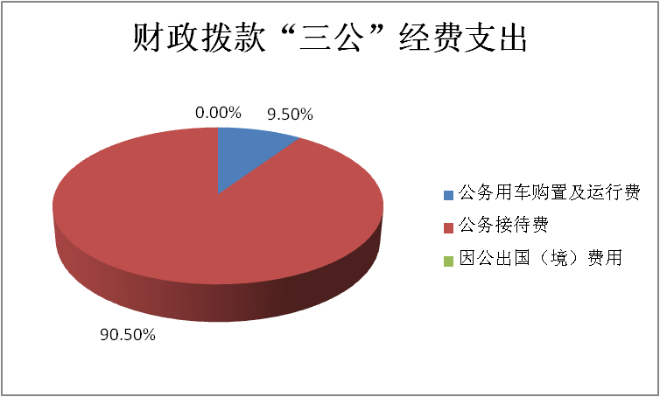
1.因公出国（境）经费
2017年无因公出国（境）费。
2.公务用车购置及运行维护费
2017年公务用车购置及运行维护费23.05万元,其中：
全年无公务用车购置支出。截至2017年12月底，单位共有公务用车6辆，其中：轿车5辆、越野车1辆（攀枝花市人民政府驻成都办事处3辆、下属参公事业单位——攀枝花市干部休养所3辆轿车），攀枝花市成都干部休养所还未进行车改，仍有轿车3辆未变。
公务用车运行维护费支出23.05万元。主要用于用于接待、招商引资、信息联络、离休老干部服务工作及单位日常工作正常运行等所需的公务用车燃料费、维修费、过路过桥费、保险费等支出。
3.公务接待费
2017年公务接待费219.47万元。主要用于执行公务、开展业务活动及有关招商工作开支的交通费、住宿费、用餐费等。国内公务接待1564批次，8534人，共计支出219.47万元，具体内容包括：接待用酒15.36万元、矿泉水3.19万元、茶叶2.63万元、住宿支出13.50万元、餐费支出124.80万元、攀枝花农产品支出59.47万元、其他（购入的接待用湿纸巾等一性用品）0.52万元。本年无外事接待支出。
八、政府性基金预算财政拨款支出决算情况
九、其他重要事项的情况说明
（一）机关运行经费支出情况
2017年度，本单位机关运行经费支出344.48万元，比2016年增加33.46万元，上升9.71%。
（二）政府采购支出情况
（三）国有资产占有使用情况
截至2017年12月31日，本单位（攀枝花市人民政府驻成都办事处、攀枝花市成都干部休养所共2个单位）公有车辆6辆，其中：省部级领导干部用车0辆、一般公务用车6辆；单价50万元以上通用设备0台（套），单价100万元以上专用设备0台（套）。
（四）预算绩效情况
十、名词解释
1.财政拨款收入：指省级财政当年拨付的资金。
2.事业收入：指事业单位开展专业业务活动及辅助活动所取得的收入。如…（二级预算单位事业收入情况）等。
3.经营收入：指事业单位在专业业务活动及其辅助活动之外开展非独立核算经营活动取得的收入。如…（二级预算单位经营收入情况）等。
4.其他收入：指除上述“财政拨款收入”、“事业收入”、“经营收入”等以外的收入。主要是…（收入类型）等。
5.用事业基金弥补收支差额：指事业单位在当年的“财政拨款收入”、“事业收入”、“经营收入”、“其他收入”不足以安排当年支出的情况下，使用以前年度积累的事业基金（事业单位当年收支相抵后按国家规定提取、用于弥补以后年度收支差额的基金）弥补本年度收支缺口的资金。
6.年初结转和结余：指以前年度尚未完成、结转到本年按有关规定继续使用的资金。
7.一般公共服务（类）…（款）…（项）：指……。
8.教育（类）…（款）…（项）：指……。
9.科学技术（类）…（款）…（项）：指……。
10.文化体育与传媒（类）…（款）…（项）：指……。
11.社会保障和就业（类）…（款）…（项）：指……。
（解释本部门决算报表中全部功能分类科目，至项级，参照《2017年政府收支分类科目》）
12.结余分配：指事业单位按规定提取的职工福利基金、事业基金和缴纳的所得税，以及建设单位按规定应交回的基本建设竣工项目结余资金。
13.年末结转和结余：指本年度或以前年度预算安排、因客观条件发生变化无法按原计划实施，需延迟到以后年度按有关规定继续使用的资金。
14.基本支出：指为保障机构正常运转、完成日常工作任务而发生的人员支出和公用支出。
15.项目支出：指在基本支出之外为完成特定行政任务和事业发展目标所发生的支出。
16.经营支出：指事业单位在专业业务活动及其辅助活动之外开展非独立核算经营活动发生的支出。
17.“三公”经费：纳入省级财政预决算管理的“三公”经费，是指部门用财政拨款安排的因公出国（境）费、公务用车购置及运行费和公务接待费。其中，因公出国（境）费反映单位公务出国（境）的国际旅费、国外城市间交通费、住宿费、伙食费、培训费、公杂费等支出；公务用车购置及运行费反映单位公务用车车辆购置支出（含车辆购置税）及租用费、燃料费、维修费、过路过桥费、保险费、安全奖励费用等支出；公务接待费反映单位按规定开支的各类公务接待（含外宾接待）支出。
18.机关运行经费：为保障行政单位（含参照公务员法管理的事业单位）运行用于购买货物和服务的各项资金，包括办公及印刷费、邮电费、差旅费、会议费、福利费、日常维修费、专用材料及一般设备购置费、办公用房水电费、办公用房取暖费、办公用房物业管理费、公务用车运行维护费以及其他费用。

